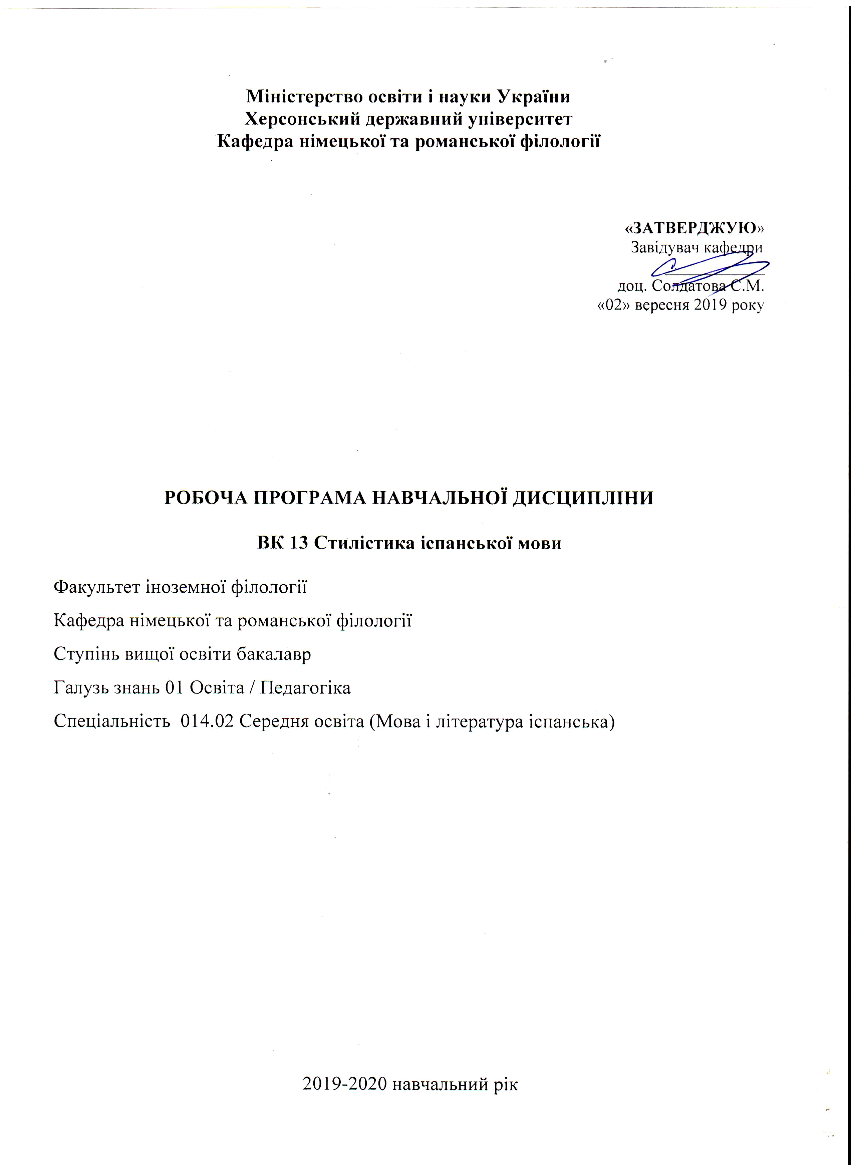

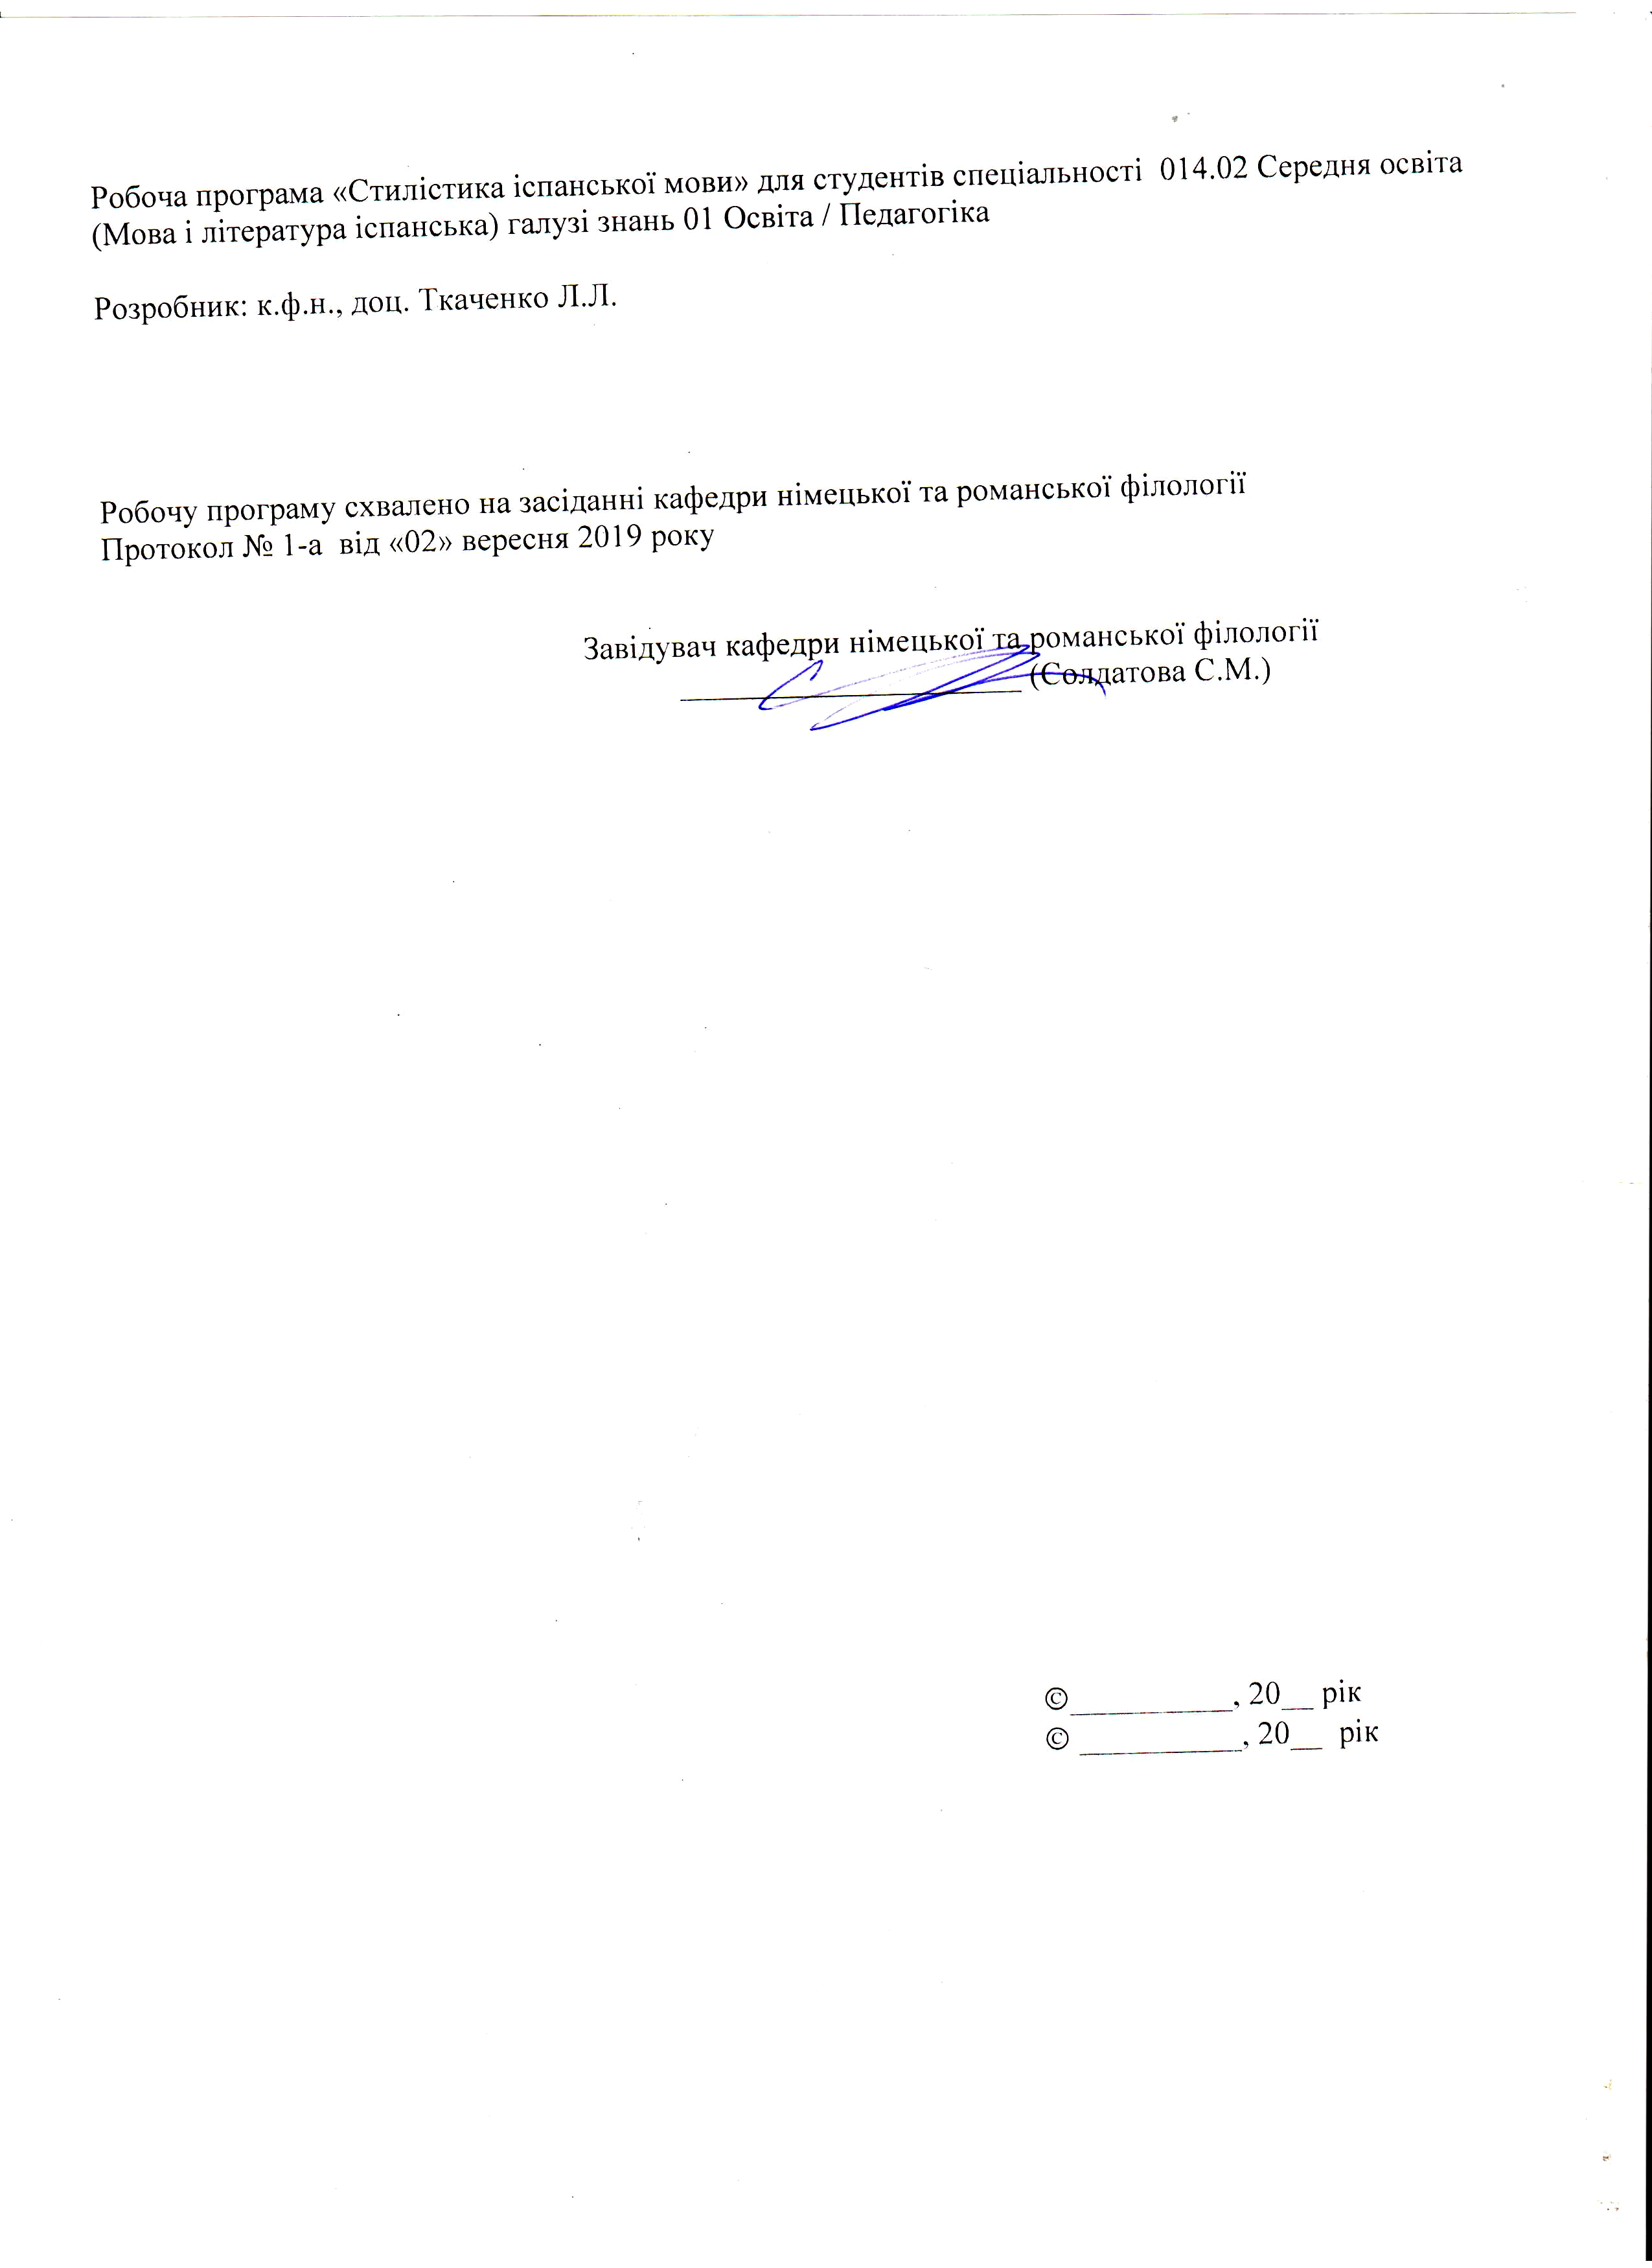

Опис навчальної дисципліни
Найменування показників | Галузь знань, спеціальність, ступінь вищої освіти | Характеристика навчальної дисципліни
Найменування показників | Галузь знань, спеціальність, ступінь вищої освіти | Денна форма навчання
Кількість кредитів – 3 | Галузь знань  01. Освіта / Пелагогіка | Вибіркова
Модулів – 2 | Спеціальність  014.02. Середня освіта (Мова і література іспанська) | Рік підготовки:  4-й
Змістових модулів – 2 |  | Рік підготовки:  4-й
Загальна кількість годин -90 |  | Семестр 8-й
Загальна кількість годин -90 |  | Лекції
Тижневих годин для денної форми навчання:  аудиторних – 2,9  самостійної роботи студента – 2,8 | Ступінь вищої освіти «бакалавр» | 24 год.
 | Ступінь вищої освіти «бакалавр» | Практичні, семінарські
 | Ступінь вищої освіти «бакалавр» | 22 год.
 | Ступінь вищої освіти «бакалавр» | Лабораторні
 | Ступінь вищої освіти «бакалавр» | Самостійна робота
 | Ступінь вищої освіти «бакалавр» | 44 год.
 | Ступінь вищої освіти «бакалавр» | Вид контролю: екзамен

Примітка.
Співвідношення кількості годин аудиторних занять до самостійної і індивідуальної роботи становить (%):
для денної форми навчання – 51,1 /48,9

Мета та завдання навчальної дисципліни
Мета навчальної дисципліни: надання студентам знання про образні можливості мовних одиниць, їхні експресивно-оціночні значення, що вказують на приналежність до того чи іншого функціонального стилю, поглиблення навичок володіння іспанською мовою на базі аналізу творів різної функціональної спрямованності. Вивчення цього курсу поглиблює загальнофілологічну підготовку студентів, сприяє розумінню ними системи стилістичних прийомів та виразних засобів іспанської мови, знайомить їх з основними методами дослідження авторського стилю.
Міждисциплінарні зв’язки. Курс стилістики іспанської мови – складова частина теоретичного курсу іспанської мови, метою якого є системний виклад основних аспектів її стилістичної організації. Курс стилістики не має своєї окремої одиниці, а вивчає засоби створення виразності на лексичному, граматичному (морфолого-синтаксичному) та фонетичному рівнях, залучаючи в якості одиниц дослідження фонему, морфему, слово, словосполучення, речення, що зумовлює міждисциплінарні зв’язки стилістики з такими дисциплінами, як фонетика, граматика, лексикологія. Оскільки курс стилістики передбачає оволодіння знаннями про культуру, історію, реалії та традиції країни, мова якої вивчається, то стилістики має тісні зв’язки їз країнознавством та лінгвокраїнознавством. Практичні завдання стилістики вказують на її тісний звязок з курсами практики усного та писемного мовлення, теорії та практики перекладу, літератури Іспанії.
Завдання навчальної дисципліни:
Теоретичні:
- формування навичок теоретико-лінгвістичного мислення;
- узагальнення та систематизація теоретичних знань про іспанську мову;
- ознайомлення студентів з теоретичними основами стилістики;
- надання розуміння стилістичної організації іспанської мови як сукупності стилістичних прийомів та експресивних засобів, які складають організовану і цілісну систему, про фонетичні, лексичні, морфологічні та синтаксичні відмінності різних функціональних стилів;
- залучення студентів до діалогу культур (іншомовної та рідної);
- оволодіння знаннями про культуру, історію, реалії та традиції країни, мова якої вивчається (лінгвокраїнознавство, країнознавство);
- розвиток критичного мислення через аналіз різних інтерпретацій проблемних питань стилістики.
Практичні:
- розвивати й удосконалювати навички студентів щодо практичного використання мовних одиниць у різних стилях мови,
- навчити студентів робити стилістичний аналіз тексту, аналізувати функції стилістичних прийомів та експресивних засобів у текстових фрагментах; визначати належність тексту до певного функціонального стилю за лексичними, морфологічними, синтаксичними та фонетичними ознаками, фахово порівнювати стилістичні явища іспанської та української мов.
- розвивати критичне мислення та вміння висловлювати свою точки зору щодо проблемних питань стилістики;
- розвивати уміння вчитися самостійно (працювати зі словниками, підручниками, хрестоматіями та додатковою літературою, із залученням Інтернету тощо);
- удосконалення професійно-педагогічної підготовки майбутнього вчителя іспанської мови: підготовка майбутніх вчителів до роботи з формування навичок стилістичного аналізу тексту у школярів.

Загальні компетенції (ЗК)
ЗК 4. Здатність до пошуку, оброблення, аналізу та критичного оцінювання інформації з різних джерел, у т.ч. іноземною мовою.
ЗК 5. Здатність застосовувати набуті знання та вміння в практичних ситуаціях.
ЗК 7. Здатність до письмової й усної комунікації, щo якнайкраще відпoвідають ситуації професійного і особистісного спілкування засобами іноземної та державної мов.
ЗК 8. Здатність проводити дослідницьку роботу, визначати цілі та завдання, обирати методи дослідження, аналізувати результати.
ЗК 9. Здатність виявляти, ставити та вирішувати проблеми з відповідною аргументацією, генерувати нові ідеї.
ЗК 10. Здатність критично оцінювати й аналізувати власну освітню та професійну діяльність.

Фаховіі компетенції (ФК)
ФК 1. Володіння спеціальними знаннями загальних і часткових теорій мовознавства та літературознавства, наукових шкіл і напрямів філологічних досліджень.
ФК 5. Здатність до критичного аналізу, діагностики та корекції власної педагогічної діяльності з метою підвищення ефективності освітнього процесу.
ФК 6. Здатність здійснювати професійну діяльність українською та іноземною мовами, спираючись на знання організації мовних систем, законів їх розвитку, сучасних норм їх використання.
ФК 7. Здатність використовувати потенціал полілінгвальної підготовки для ефективного формування предметних компетентностей учнів.
ФК 8. Здатність використовувати досягнення сучасної науки в галузі теорії та історії іспанської мови, теорії та історії світової літератури та культури у процесі навчання.
ФК 10. Здатність інтерпретувати й зіставляти мовні та літературні явища, використовувати різні методи й методики аналізу тексту.

Програмні результати навчання (ПРН)
ПРН 2. Знання сучасних філологічних й дидактичних засад навчання іноземних мов і світової літератури та вміння творчо використовувати різні теорії й досвід (вітчизняний, закордонний) у процесі вирішення професійних завдань.
ПРН 8. Уміння аналізувати, діагностувати та корегувати власну педагогічну діяльність з метою підвищення ефективності освітнього процесу.
ПРН 9. Знання мовних норм, соціокультурної ситуації розвитку української та іноземних мов, що вивчаються, особливості використання мовних одиниць у певному контексті, мовний дискурс художньої літератури й сучасності.
ПРН 10. Здатність використовувати знання й уміння з теоретичної граматики, теоретичної фонетики, лексикології, стилістики для іншомовного комунікативного спілкування іспанською мовою.
ПРН 11. Володіння комунікативною мовленнєвою компетентністю з української та іноземних мов (лінгвістичний, соціокультурний, прагматичний компоненти відповідно до загальноєвропейських рекомендацій із мовної освіти), здатність удосконалювати й підвищувати власний компетентнісний рівень у вітчизняному та міжнародному контексті.
ПРН 13. Уміння працювати з теоретичними та науково-методичними джерелами (зокрема цифровими), видобувати, обробляти й систематизувати інформацію, використовувати її в освітньому процесі.
ПРН 15. Здатність учитися впродовж життя і вдосконалювати з високим рівнем автономності набуту під час навчання кваліфікацію.
ПРН 16. Здатність аналізувати й вирішувати соціально та особистісно значущі світоглядні проблеми, приймати рішення на підставі сформованих ціннісних орієнтирів, визначати власну соціокультурну позицію в полікультурному суспільстві, бути носієм і захисником національної культури.
Програма навчальної дисципліни
Змістовий модуль 1. Стилістика серед лінгвістичних дисциплін та засоби створення стилістичного ефекту

Тема 1. Етапи розвитку стилістики
Становлення стилістики як науки.
Грецька риторика як основа стилістики. Розвиток стилістики із Середньовіччя до XIX століття. Засновники сучасної стилістики.
Цілі сучасної стилістики. Відмінність лінгвістичної стилістики від літературної стилістики. Іспанська школа стилістики.

Тема 2. Вихідні поняття сучасної стилістики та стилістична класифікація іспанського словника
Вихідні поняття стилістики: поняття конотації, стилістичної норми та стилістичної функції.
Стилістична класифікація іспанського словника. Слова підвищеного стилістичного тону. Слова зниженого стилістичного тону. Стилістичне використання фразеологічних одиниць.

Тема 3. Тропи
Поняття тропів та їхні функції. Стилістичне використання метафори та метонімії. Уособлення. Стилістичний перифраз. Антономасія. Алегорія. Гіпербола. Літота. Епітет та його різновиди. Іронія.

Тема 4. Семантичні фігури експресивного синтаксису
Засоби створення образності на синтаксичному рівні. Градація та її функції. Зевгма. Антитеза. Оксюморон.

Тема 5. Стилістичні синтаксичні фігури
Засоби створення експресивності на синтаксичному рівні. Поняття стилістичних синтаксичних фігур за кількісним критерієм. Еліпс. Замовчування. Асиндетон. Полісиндетон. Повтор та його різновиди.
Стилістичні синтаксичні фігури за критерієм розташування компонентів. Паралелізм та хіазм. Парцеляція. Стилістична інверсія.

Тема 5. Фонетичні та графічні стилістичні засоби та іспанська метрика
Фонетичні стилістичні засоби. Графічні стилістичні засоби. Система версифікації в іспанській поезії.Метричні вольності. Типи рими.Стилістичні можливості ритму та метру. Проблема співвідношення між метром та змістом віршованого тексту.

Змістовий модуль 2. Функціональна стилістика

Тема 1. Загальні поняття функціональної стилістики
Вихідні поняття функціональної стилістики. Поняття функціонального стилю. Принципи диференціації стилів, система функціональних стилів, їх типологія й загальна характеристика. Поняття диференціальних відмінностей функціональних стилів.

Тема 2. Літературно-художній стиль
Проблема місця літературно-художнього стилю в системі функціональних стилів. Типологічні універсалії літературно-художнього стилю.

Тема 3. Розмовний стиль
Загальна характеристика розмовного стилю. Особливості вимови. Характеристика морфологічного рівня. Лексичні відмінності розмовного стилю. Синтаксична характеристика розмовного стилю.

Тема 4. Науковий стиль
Загальна характеристика наукового стилю. Морфологічні відмінності. Наукова лексика. Відмінності синтаксичного рівня.

Тема 5. Офіційно-діловий стиль
Загальна характеристика офіційно-ділового стилю. Фонетичні особливості. Морфологічні відмінності. Офіційна лексика. Синтаксичні відмінності.

Тема 6. Публіцистичний стиль
Загальна характеристика публіцистичного стилю. Лексичні відмінності. Морфологічні та синтаксичні відмінності.

Структура навчальної дисципліни
Назви змістових модулів і тем | Кількість годин
Назви змістових модулів і тем | денна форма |  |  |  |  |  |  |  |  |  |  |  | Заочна форма
Назви змістових модулів і тем | Усього |  | У тому числі |  |  |  |  |  |  |  |  |  | усього |  | у тому числі
Назви змістових модулів і тем |  |  | л |  | п | Лаб |  |  | інд |  | с.р. |  |  |  | л |  | п |  | лаб | інд |  |  | с.р.
1 | 2 |  | 3 |  | 4 | 5 |  |  | 6 |  | 7 |  | 8 |  | 9 |  | 10 |  | 11 | 12 |  |  | 13
Змістовий модуль 3. Стилістика серед лінгвістичних дисциплін та засоби створення стилістичного ефекту
Тема 1. Етапи розвитку стилістики. | 3 |  | 1 |  | 1 |  |  |  |  |  | 1
Тема 2. Вихідні поняття сучасної стилістики. | 3 |  | 1 |  | 1 |  |  |  |  |  | 1
Тема 3. Тропи | 16 |  | 4 |  | 4 |  |  |  |  |  | 8
Тема 4. Семантичні фігури експресивного синтаксису | 14 |  | 4 |  | 4 |  |  |  |  |  | 6
Тема 5. Стилістичні синтаксичні фігури | 8 |  | 2 |  | 2 |  |  |  |  |  | 4
Тема 6. Фонетичні та графічні стилістичні засоби та іспанська метрика. Іспанська метрика. | 14 |  | 4 |  | 4 |  |  |  |  |  | 6
Разом за змістовим модулем 3 | 58 |  | 16 |  | 16 |  |  |  |  |  | 26
Змістовий модуль 4. Функціональна стилістика
Тема 1. Загальні поняття функціональної стилістики |  | 2 |  | 1 |  |  |  |  |  |  | 1
Тема 2. Літературно-художній стиль |  | 2 |  | 1 |  |  |  |  |  |  | 1
Тема 3. Розмовний стиль. |  | 6 |  | 1 | 1 |  |  |  |  |  | 4
Тема 4. Офіційно-діловий стиль. |  | 6 |  | 1 | 1 |  |  |  |  |  | 4
Тема 5. Науковий стиль. |  | 8 |  | 2 | 2 |  |  |  |  |  | 4
Тема 6. Публіцистичний стиль |  | 8 |  | 2 | 2 |  |  |  |  |  | 4
Разом за змістовим модулем 4 |  | 32 |  | 8 | 6 |  |  |  |  |  | 18
Усього годин |  | 90 |  | 24 | 22 |  |  |  |  |  | 44

Змістові модулі навчального курсу
III. Змістовий модуль
Тема: “Стилістика серед лінгвістичних дисциплін та засоби створення стилістичного ефекту”
Лекційний модуль:
1. Етапи розвитку та вихідні поняття сучасної стилістики.
2. Тропи (1).
3. Тропи (2).
4. Семантичні фігури експресивного синтаксису (1).
5. Семантичні фігури експресивного синтаксису (2).
6. Синтаксичні стилістичні фігури.
7. Фонетичні та графічні стилістичні засоби.
8. Іспанська метрика.

Практичний (семінарський) модуль:
1. Вступ до курсу стилістики.
2. Функції тропів в іспанській мові (1).
3. Функції тропів в іспанській мові (2).
4. Експресивні засоби стилістики на синтаксичному рівні (1).
5. Експресивні засоби стилістики на синтаксичному рівні (2).
6. Синтаксичні стилістичні фігури.
7. Фонетичні та графічні стилістичні засоби.
8. Основні поняття іспанської метрики.
Модуль самостійної роботи:
1. Етапи розвитку стилістики:.Підготувати доповідь про одного із засновників стилістики.
2. Вихідні поняття сучасної стилістики: Підготувати розгорнуту відповідь на одне із запитань.
3. Тропи: Виконати практичні завдання.
4. Семантичні фігури експресивного синтаксису: Виконати практичні завдання.
5. Стилістичні синтаксичні фігури: Виконати практичні завдання.
6. Фонетичні та графічні стилістичні засоби та іспанська метрика.: Виконати практичні завдання.
Підсумковий контроль
Тестове завдання.
Контрольна робота за матеріалами модуля.

IV. Змістовий модуль
Тема: “Функціональна стилістика”
Лекційний модуль:
1. Загальні поняття функціональної стилістики. Літературно-художній стиль.
2. Розмовний та офіційно-діловий стилі.
3. Науковий стиль.
4. Публіцистичний стиль.

Практичний (семінарський) модуль:
1. Лінгвістичні особливості розмовного та офіційно-ділового стилів.
2. Лінгвістичні особливості наукового стилю.
3. Лінгвістичні особливості публіцистичного стилю.

Модуль самостійної роботи:
1. Загальні поняття функціональної лінгвістики: Дати відповіді на запитання.
2. Літературно-художній стиль: Зробити стилістичний аналіз запропонованого тексту.
3. Розмовний стиль: Виконати практичні завдання.
4. Науковий стиль: Виконати практичні завдання
5. Офіційно-діловий стиль: Виконати практичні завдання.
6. Публіцистичний стиль: Виконати практичні завдання.
Підсумковий контроль
Тестове завдання.
Контрольна робота за матеріалами модуля.

Підсумкова тека

Методи навчання
Комплексне використання різноманітних методів організації і здійснення навчально-пізнавальної діяльності студентів та методів стимулювання і мотивації їх навчання, що сприяють розвитку творчих засад особистості майбутнього фахівця з англійської мови з урахуванням індивідуальних особливостей учасників навчального процесу й спілкування.
Використовуються такі методи навчання, як словесні; наочні; активні, інтерактивні (робота в малих групах, ситуативне моделювання, опрацювання дискусійних питань); пояснювально-ілюстративний, репродуктивний; діяльнісно-комунікативний; лексичний; граматико-перекладний; предметно-мовне інтегроване навчання; драматизація; дидактична гра; рольова гра; метод проектів, комп’ютеризоване навчання. Інноваційні методи навчання забезпечують оновлення традиційного педагогічного процесу.

Методи контролю
Педагогічний контроль здійснюється з дотриманням вимог об’єктивності, індивідуального підходу, систематичності і системності, всебічності та професійної спрямованості контролю.
Використовуються такі методи контролю (усного, письмового), які мають сприяти підвищенню мотивації студентів-майбутніх фахівців до навчально-пізнавальної діяльності. Відповідно до специфіки фахової підготовки перевага надається усному, письмовому, програмованому, практичному і тестовому контролю.
Формами оцінювання виступають: усне опитування, письмові контрольні роботи, тестування, залік, екзамен

Зразок контрольної роботи
1. Дайте відповідь на запитання:
Diferenciación entre el vocabulario del tono estilístico elevado y el vocabulario del tono estilístico bajado.
2. Визначте тропи та стилістичні фігури у кожному з наведених прикладів:
- Sus brazos eran tan largos que se salían por la ventana.
- Suenan tristes los bronces.
- La poesía ... es como una doncella tierna y de poca edad en todo extremo hermosa, a quien tienen cuidado de enriquecer, pulir y adornar otras muchas doncellas, que son todas las otras ciencias, y ella se ha de servir de todas, y todas se han de autorizar con ella; pero esta tal doncella no quiere ser manoseada, ni traída por las calles, ni publicada por las esquinas de las plazas, ni por los rincones de los palacios ... (Cervantes)
- ... la dulce, amarga, verdadera historia /del cierto infierno, de mi incierta gloria. (Cervantes)
- La torre se ve, cerrada y lívida, muda y dura ... (J. R. Jiménez)
- Más allá de la vida /quiero decírtelo con la muerte; /Más allá del amor, /quiero decírtelo con el olvido (Luis Cernuda)
- —¿Qué dijo el estudiante flojo al río? — Feliz tú que puedes seguir tu curso sin moverte del lecho.
- Cerrar podrá mis ojos la postrera /sombra que me llevare el blanco día, /y podrá desatar esta alma mía /hora a su afán ansioso lisonjera... (Francisco de Quevedo)
- El árbol es como una casa para los pájaros y el techo para el vagabundo. (Luis Cernuda, Los Placeres Prohibidos)
- De aquí en adelante – dije yo – seré respetuoso, comedido y circunspecto, como don Pedro. (Galdós, Doña Perfecta)

Критерії оцінювання навчальних досягнень студентів із навчальної дисципліни
«Стилістика іспанської мови»

Відмінно А | Студент має глибокі системні знання з усього курсу, вільно володіє термінологією, висловлюється з тем, передбачених програмою, вміє висловити власне ставлення щодо проблемних питань стилістики, ілюструвати теоретичні положення прикладами, робити стилістичний аналіз текстових фрагментів, знаходити та доцільно використовувати додатковий матеріал при виконанні самостійної роботи.
Добре В | Студент має ґрунтовні знання з курсу, знає мету та завдання навчальної дисципліни, вільно володіє термінологією, висловлюється з тем, передбачених програмою, висловлюючи власне ставлення до тих чи інших питань, вміє виконувати практичну роботу з курсу, але при цьому не виявляє самостійності у залученні додаткового матеріалу.
Добре С | Студент має міцні знання з курсу, володіє термінологією навчальної дисципліни, має добрі практичні навички володіння матеріалом, вільно висловлюється з тем, передбачених програмою, але при цьому допускає окремі помилки в усному та писемному мовленні.
Задовільно D | Студент знає основні теми, в цілому володіє матеріалом курсу, але має прогалини в практичних вміннях, помилки у стилістичному аналізі текстових фрагментів, не завжди вміє навести відповідні приклади до теоретичного матеріалу або допускає до 3-4 помилок в усному та писемному мовленні.
Задовільно Е | Студент в цілому знає програмний матеріал курсу, але викладає його на задовільному рівні, не може дати чіткого визначення терміну або навести відповідні приклади, робить значні помилки у писемному та усному мовленні.
Незадовільно  FХ  (з можливістю повторного складання) | Студент має фрагментарні знання з усього курсу. Не володіє термінологією, не вміє викласти програмний матеріал. Мовлення студента обмежене, оскільки словниковий запас не дає змогу сформулювати думку. Прктичні навички на рівні розпізнання.
Незадовільно  F  (з обов’язковим повторним вивченням дисципліни) | Студент не знає програмного матеріалу, не працював в аудиторії з викладачем або самостійно.

Критерії оцінювання усної відповіді
Відмінно А | Студент повністю розкриває питання, поставлене у завданні, чітко формулює власні думки, демонструє глибокі та системні знання з дисципліни, вільне володіння термінологією, вміє ілюструвати теоретичні положення прикладами, має високий рівень сформованості умінь та навичок, вміє критично опрацьовувати отриману інформацію, його відповідь побудована логічно та грамотно.
Добре В | Студент володіє досить глибокими та міцними знаннями з предмета, повністю розкриває питання, поставлене у завданні, виявляє вільне володіння термінологією, вміє чітко та переконливо формулювати думки та висловлювати власне ставлення до проблеми, але припускається незначної кількості помилок.
Добре С | Студент демонструє достатній рівень сформованості навичок та вмінь, у цілому розкриває поставлене питання, демонструє володіння термінологією навчальної дисципліни, чітко формулює власні думки, йогоідповідь логічно побудована, але мають місце деякі фактичні неточності або окремі помилки у мовленні.
Задовільно D | Студент виявляє знання та розуміння основних положень навчального матеріалу, у цілому володіє термінологією курсу, розкриває поставлене питання, але виявляє прогалини в практичних уміннях, помилки в аналізі текстових фрагментів, не вміє навести відповідні приклади до теоретичного матеріалу або допускає окремі (3-4) помилки у мовленні.
Задовільно Е | Студент певним чином розкриває питання, але викладає його на невисокому рівні, не дає чіткого визначення терміну або не наводить відповідних прикладів до теоретичних положень, робить значні помилки в мовленні, його відповідям бракує логічності та наукової обґрунтованості.
Незадовільно FХ | Студент виявляє лише фрагментарні знання з курсу недостатньо розкриває поставлене питання, не володіє відповідною термінологією, не вміє чітко формулювати власні думки, припускається грубих помилок у мовленні.
Незадовільно F | Студент не знає базового матеріалу з навчальної дисципліни, не може дати відповідь на теоретичне або практичне питання, мовленнєвіавички та вміння не сформовані.

Критерії оцінювання письмової роботи
Відмінно А | Студент демонструє творчий підхід до виконання завдання, вільне володіння термінологією, повністю розкриває питання, поставлене у завданні, чітко формулює власні думки, вміє знаходити та доцільно використовувати додатковий матеріал при виконанні письмової роботи, ілюструвати теоретичні положення прикладами..
Добре В | Студент повністю розкриває питання, поставлене у завданні, виявляє вільне володіння термінологією, вміє чітко та переконливо формулювати думки та висловлювати власне ставлення щодо питань, поставлених у завданні, але при цьому не виявляє самостійності у залученні додаткового матеріалу.
Добре С | Студент у цілому розкриває питання письмового завдання, демонструє володіння термінологією навчальної дисципліни, чітко формулює власні думки, має добрі практичні навички, але не залучає додаткового матеріалу або допускає окремі мовні помилки (1-2).
Задовільно D | Студент розкриває питання, поставлене у завданні, у цілому володіє термінологією навчальної дисципліни, але виявляє прогалини в практичних уміннях, помилки в аналізі текстових фрагментів, не вміє навести відповідні приклади до теоретичного матеріалу або допускає окремі (3-4) помилки в мовленні.
Задовільно Е | Студент певним чином розкриває питання письмового завдання, але викладає його на задовільному рівні, не дає чіткого визначення терміну або не наводить відповідних прикладів до теоретичних положень, робить значні помилки в мовленні.
Незадовільно FХ | Студент виявляє фрагментарні знання з навчальної дисципліни, не володіє відповідною термінологією, недостатньо розкриває поставлене питання, не вміє чітко формулювати власні думки, .
Незадовільно F | Студент зовсім не розкриває питання письмового завдання, не демонструє володіння термінологією, не вміє формулювати власні думки, його практичні навички на рівні розпізнання.

Критерії оцінювання реферату
Відмінно А | Виконані всі вимоги до написання і захисту реферату: визначена проблема та обґрунтована її актуальність, зроблено аналіз різних точок зору на проблему, що розглядається, та логічно викладена власна позиція, сформульовані висновки, тема розкрита повністю, структура реферату є логічною, витримано об’єм; дотримано усіх вимог до оформлення, надані правильні відповіді на додаткові питання.
Добре В | Студент повністю розкриває тему реферату, чітко та переконливо формулює думки, залучає новітній додатковий матеріал, наводить вдалі приклади, але у рефераті наявні незначні технічні огріхи.
Добре С | Студент розкриває тему реферату, демонструє володіння термінологією навчальної дисципліни, чітко формулює власні думки, але не залучає новітнього матеріалу або робить окремі мовні (1-2) або технічні помилки, або не дотримано вимог до об’єму реферату.
Задовільно D | Студент у цілому розкриває тему у повному обсязі, але виявляє деякі прогалини у володінні термінологією з теми дослідження, не залучає новітнього матеріалу, не завжди наводить вдалі приклади, допускає мовні або технічні помилки, не повністю дотримується вимог щодо оформлення реферату.
Задовільно Е | Студент неповно розкриває тему реферату, допускає фактичні помилки у змісті реферату, не використовує новітнього матеріалу, не дає чіткого визначення певного терміну або не наводить відповідних прикладів до теоретичних положень, робить значні помилки в мовленні.
Незадовільно FХ | Тему реферату не розкрито, студент демонструє суттєве нерозуміння поставленої проблеми, не володіє відповідною термінологією, не вміє чітко формулювати власні думки.
Незадовільно F1 | Реферат не представлено.
До критеріїв оцінювання реферату належать:
- новизна тексту;
- обґрунтування вибору джерела;
- ступінь розкриття сутності питання;
- дотримання вимог до оформлення.
Новизна тексту: а) актуальність теми дослідження; б) самостійність при постановці проблеми; формулювання нового аспекту відомої проблеми у встановленні нових зв’язків; в) уміння працювати з науковою літературою, систематизувати і структурувати матеріал; г) авторська позиція, самостійність оцінок та суджень; д) стильова єдність тексту.
Обґрунтування вибору джерел: оцінка літератури, що використовується, наявність останніх публікацій, останні статистичні дані тощо.
Ступінь розкриття сутності питання:
а) відповідність змісту темі та плану реферату;
б) повнота і глибина знань з теми;
в) обґрунтування способів і методів роботи з матеріалом.
Дотримання вимог до оформлення:
а) вірність оформлення посилань на використану літературу;
б) грамотність та культура викладення матеріалу (в тому числі орфографічної, пунктуаційної, стилістичної культури), володіння термінологією;
в) дотримання вимог до об’єму реферату.

Рекомендована література
Базова (основна)
- Ткаченко Л.Л. Стилістика іспанської мови. Навчальний посібник для студентів-філологів вищих закладів освіти. – Херсон: ХДУ, 2013. – 231 с. (іспанською мовою) Режим доступу: https://www.twirpx.com/file/2260202/
- Виноградов В.В. Стилистика. Поэтика. Теория поэтической речи. – М.: Изд-во АН СССР, 1963. – 256 с.
- Гальперин И.Р.Текст как объект лингвистического исследования. – М: КомКнига, 2006. – 144 с.
- Колегаева И.М. Текст как единица научной и художественной коммуникации. – Одесса: Ред.-изд. отдел обл. управления по печати, 1991 . – 120 с. Режим доступу: https://www.twirpx.com/file/2453799/
- Лотман Ю.М. Структура художественного текста // Лотман Ю. М. Об искусстве. – СПб., 1998. – С. 14-288.
- Оржицький І.О. Bosquejo de la estilística española. Навчальний посібник для студентів вищих навчальних закладів, які навчаються за спеціальністю 6.020303 – «Філологія» / Нар. укр. акад., [каф. герман. та роман. філол. ; авт.-упоряд. І. О. Оржицький]. – Харків : Вид-во НУА, 2015. – 44 с. Режим доступу:
http://dspace.nua.kharkov.ua/jspui/bitstream/123456789/1312/1/Bosquejo_de_la_estilistica_%D0%9E%D1%80%D0%B6%D0%B8%D1%86%D0%BA%D0%B8%D0%B9.pdf
- Селиванова Е.А. Основы лингвистической теории текста и коммуникации: Монографическое учебное пособие. – К.: Фитосоциоцентр, 2002. – 336 с. Режим доступу: https://eknigi.org/nauka_i_ucheba/90672-osnovy-lingvisticheskoj-teorii-teksta-i.html
- Селіванова О.О. Основи теорії мовної комунікації. − Черкаси: Чабаненко Ю.А., 2011. – 350 с. Режим доступу: https://eknigi.org/gumanitarnye_nauki/150588-osnovi-teoriyi-movnoyi-komunikaciyi.html
- Шишкова Т.Н., Попок Х.-К.Л. Стилистика испанского языка: Учеб.пособие для ин-тов и фак. иностр. яз. – Минск: Вышейш. шк., 1989. – 135 с.
- Alonso M. Ciencia del lenduaje y arte del estilo. – Madrid: Aguilar, 1975. – 840 p.
- Angel López García. La escuela española de estilística y la pragmática Режим доступу: https://www.scipedia.com/wd/images/0/02/Draft_Content_447495767-4966-1876-document.pdf
- Diccionario de la lengua española RAE. Edición tricentenaria https://dle.rae.es/
- Lengua castellana. La enciclopedía del estudiante. – Madrid: Santillana Educación, 2005. – 357 p.
- Shishkova T. N., Popok J. C. L. Estilística de la lengua española. – Минск: Вышэйшая школа, 1989.

Допоміжна
1. Арнольд И.В. Стилистика современного английского языка. – М.: Флинта, Наука, 2002. – 384 с.
2. Арнольд И.В. Стилистика современного английского языка (стилистика декодирования) — 3-е изд. — М.: Просвещение, 1990. – 300 с.
3. Балли Ш. Французская стилистика. – М.: Либроком, 2009. – 384 с. Режим доступу: https://www.booksite.ru/fulltext/sharl/text.pdf
4. Бахтин М.М. Вопросы литературы и эстетики. – М.: Художеств. лит., 1975. – 504 с.
5. Брандес М.П. Стилистический анализ. – М.: Либроком, 2009 . – 208 с.
6. Будагов Р. А. Сравнительно-семасиологические исследования. Романские языки. – М.: Изд-во Моск. гос. ун-та, 1963. – 302 с.
7. Виноградов В.В. О языке художественной литературы. – М.: Гослитиздат, 1959. – 655 с.
8. Виноградов В. В. О теории художественной речи. – М.: Высш. школа, 1971. – 239 с.
9. Коваль А. П. Культура ділового мовлення. 2-е вид. перероб. і доп. — К.: Вища школа, 1977. –296 с. https://www.twirpx.com/file/621312/
10. Когнитивная и прагматическая семиотика оригинальных и переводных текстов. – Сб. научн. трудов. – Вып. № 455. – М.: МЛУ, 2000.
11. Колшанский Г.В. Колшанский Г.В. Коммуникативная функция и структура язика. 3-е изд. – М.: Издательство ЛКИ, 2007. – 176 с. (Лингвистическое наследие XX века.) Режим доступу: https://www.twirpx.com/file/1810135/
12. Оржицький І. О. Aproximaciones a la estilístіca funcional comparada de los idiomas español y ucraniano. – Х.: Видавництво НУА, 2004. – 32 р/
13. Почепцов Г.Г. Семиотика. – М.: Рефл-бук, К.:Ваклер, 2002. – 432 с. Режим доступу: https://platona.net/load/knigi_po_filosofii/filosofija_jazyka/pochepcov_g_g_semiotika_izd_2002_g/32-1-0-633
14. Почепцов Г.Г. Теория коммуникации. – М.: Рефл-бук,.2001. – 650 с.
15. Созина Е.К. Теория символа и практика художественного анализа. – Екатеринбург: Урал. гос. ун-т, 1998. – 128 с.
16. Стереотипность и творчество в тексте: Межвуз. сб. науч. тр. / М.П. Коплорова; Пермск. гос. ун-т. – Пермь, 2001.
17. Тер-Минасова С.Г. Язык и межкультурная коммуникация. – М.: Слово, 2000. – 624 с.
18. Тимофеев Л.И. Основы теории литературы. – М.: Просвещение, 1976. – 448 с.
19. Успенский Б.А. Поэтика композиции. – СПб: Азбука, 2000. – 348 с.
20. Чернявская В. Е. Лингвистика текста. Поликодовость. Интертекстуальность. И нтердискурсивность. – М., 2009. – 248 с.
21. Bosque Ignacio, Escandell M. Victoria, Leonetti Manuel, Sánchez Cristina. Lengua castellana y literatura. Bachillerato 2. – Madrid: Santillana Educación, S.L., 2003. – 415 p.
22. Carreter Fernando Lázaro. Lengua castellana y literatura. Bachillerato 1.– Madrid: Grupo Anaya, S.A., 2002. – 375 p.
23. La estilística II. La estilística de la lengua. Режим доступу: https://peripoietikes.hypotheses.org/294
23. López Pedro, Honrado Asunción, Cicuéndez Luis, Ferro Enrique. Lengua castellana y literatura. Métodos, técnicas, estrategias. Bachillerato 4. – Madrid: Santillana Educación, S.L., 2003. – 305 p.
24. Martín Vivaldi, Gonzalo Estilo y Estilística. En: Heras León Eduardo, comp. Los desafíos de la ficción (técnicas narrativas). La Habana: Editora Abril, 2002.
25. Rene Wellek y Austin Warren. Teoría literaria. –Madrid: Gredos, 1953.
26. Sales Garrido, Ligia Magdalena. La interpretación discursiva de la realidad, a partir de un enfoque cognitivo, comunicativo y sociocultural // El enfoque cognitivo, comunicativo y sociocultural en la enseñanza de la lengua y la literatura. – La Habana: Editorial Pueblo y Educación, 2007.
27. Vigara Tauste A. M. Comodidad y recurrencia en la organizacion del discurso coloquial // El espanol coloquial: Actas del I simposio sobre analisis de discurso oral, 23-25 de noviembre de 1994. - Almeria: Universidad de Almeria, 1994. - http: // www.ucm.es/info/especulo/numero7/vig_como.htm.
28. Vigara Tauste A. M. Economia y elipsis en el registro coloquial (espanol). - Granada, 1992. Режим доступу: http: // www.ucm.es/OTROS/especulo /numero9/fmetalin. html.
29. Vigara Tauste A. M.Función metalinguística y uso del lenguaje. Режим доступу: https://webs.ucm.es/info/especulo/numero9/fmetalin.html

Інтернет ресурси:
1. http://es.wikipedia.org/wiki/
2. http://psu.escolares.net/
3. http.//lengua.laguia2000.com/tipos de texto
4. http://www.monografias.com/trabajos7/orat/orat2.shtml

